

**滨江中三班**

**2025/1/9**

天气：晴

”

****

入园情况：今天来了22位小朋友哦，**2**人病假。

整理物品情况：**杨皓宇、刘子文、沈懿心、陈硕、朱瑾瑜、刘欣远、朱梓宸、赵中熠、于朗、张昱安、赵嘉玥、谢嘉赟、陶子沐、苏言哲、张轩齐、樊予诺、丁依沐、印梦瑶、朱子贝、李芊烨、黄沐尔、李艺可、李苏琪**等小朋友能够主动和老师、小伙伴们打招呼！**杨皓宇、刘子文、沈懿心、陈硕、朱瑾瑜、刘欣远、朱梓宸、赵中熠、于朗、张昱安、晁乐怡、赵嘉玥、谢嘉赟、陶子沐、苏言哲、张轩齐、樊予诺、丁依沐、印梦瑶、朱子贝、李芊烨、黄沐尔、李艺可、李苏琪**等小朋友能主动将枕头放在自己床上、水杯绕好、物品放整齐。**刘子文、朱瑾瑜、刘欣远、朱梓宸、张昱安、陶子沐、苏言哲、张轩齐、樊予诺、丁依沐、印梦瑶、李芊烨、李艺可**等能主动用积木堆叠拼搭成相应的图形来表示晨间签到。

****

**活动名称：**评选奖状

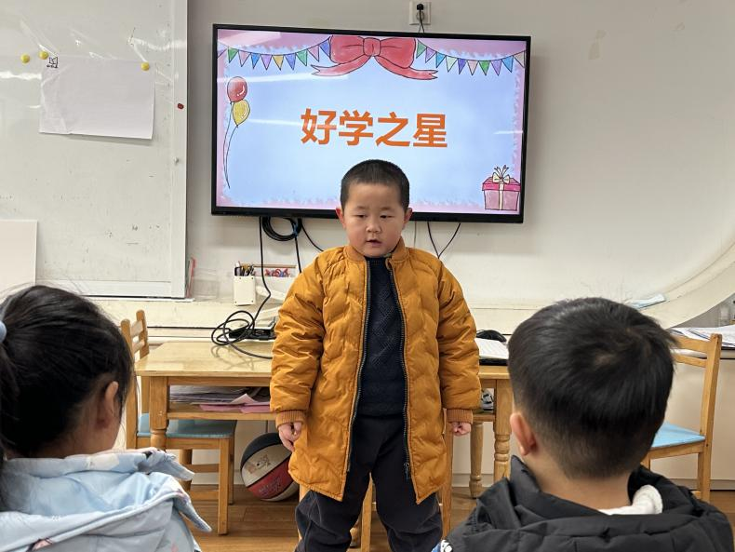**活动简介：**一学期很快就要结束了，孩子们在这学期也有所收获。今日上午孩子们回顾这学期的表现，评选适合自己的荣誉奖状。

**mmexport1590938236088mmexport1590938236088**

**03 区域游戏**

|  |  |
| --- | --- |
| **区域** | **活动实录** |
| C:/Users/宸近墨染意/Desktop/新建文件夹 (3)/IMG_3323.JPGIMG_3323**图书区** | 苏言哲在阅读绘本。 |
| C:/Users/宸近墨染意/Desktop/新建文件夹 (3)/IMG_3325.JPGIMG_3325益智区 | 苏言哲在玩多米诺骨牌；刘子文在玩多米诺骨牌；陶子沐、丁依沐在玩拼图。 |
| C:/Users/宸近墨染意/Desktop/新建文件夹 (3)/IMG_3324.JPGIMG_3324桌面建构 | 赵中熠、谢嘉赟、朱瑾瑜利用雪花片进行建构。 |
| C:/Users/宸近墨染意/Desktop/新建文件夹 (3)/IMG_3322.JPGIMG_3322地面建构 | 张轩齐、陈硕在用万能工匠建构。 |
| C:/Users/宸近墨染意/Desktop/新建文件夹 (3)/IMG_3320.JPGIMG_3320mmexport1590938236088C:/Users/宸近墨染意/Desktop/新建文件夹 (3)/IMG_3319.JPGIMG_3319美工区 | mmexport1590938236088李艺可、赵嘉月在用太空泥做微场景。樊予诺、朱子贝在画冬天的画 |

**04生活活动**

**用餐情况**

晨点：牛奶、脆脆酥。

午餐：黑芝麻饭、干锅虾、菠菜炒面筋、西湖牛肉羹。

水果：蓝莓、火龙果。

午点：奶香百合莲子汤。

|  |  |  |
| --- | --- | --- |
| C:/Users/宸近墨染意/Desktop/新建文件夹/DEF6B1944B183D897ECD308C52286A1D.jpgDEF6B1944B183D897ECD308C52286A1D | C:/Users/宸近墨染意/Desktop/新建文件夹/DF64D0FF66373EB81FC86998E5D5A958.jpgDF64D0FF66373EB81FC86998E5D5A958 | C:/Users/宸近墨染意/Desktop/新建文件夹 (3)/IMG_2873.JPGIMG_2873 |
| C:/Users/宸近墨染意/Desktop/新建文件夹/IMG_3370.JPGIMG_3370 | C:/Users/宸近墨染意/Desktop/新建文件夹/IMG_3371.JPGIMG_3371 | C:/Users/宸近墨染意/Desktop/新建文件夹/IMG_3372.JPGIMG_3372 |

**值日生工作**

|  |  |  |
| --- | --- | --- |
| **发餐具** | **发餐盘** | **发湿巾纸** |
| **杨皓宇** | **李苏琪** | **朱瑾瑜** |
| **C:/Users/宸近墨染意/Desktop/新建文件夹 (3)/IMG_3326.JPGIMG_3326** | **C:/Users/宸近墨染意/Desktop/新建文件夹 (3)/IMG_3327.JPGIMG_3327** | **C:/Users/宸近墨染意/Desktop/新建文件夹 (3)/IMG_3328.JPGIMG_3328** |

**午睡情况**

所有小朋友都能够在13:00前自主入睡，如**杨皓宇、刘子文、沈懿心、陈硕、朱瑾瑜、刘欣远、朱梓宸、赵中熠、于朗、张昱安、赵嘉玥、谢嘉赟、陶子沐、苏言哲、张轩齐、樊予诺、丁依沐、印梦瑶、朱子贝、李芊烨、黄沐尔、晁乐怡、李艺可、李苏琪**等。

**自理能力**

**杨皓宇、刘子文、沈懿心、陈硕、朱瑾瑜、刘欣远、朱梓宸、赵中熠、于朗、张昱安、赵嘉玥、谢嘉赟、陶子沐、苏言哲、张轩齐、樊予诺、丁依沐、印梦瑶、朱子贝、李芊烨、黄沐尔、晁乐怡、李艺可、李苏琪**能在游戏后将区域材料整理好，按照标记分类有序摆放。

**05户外活动**

**活动区域：**室内

**活动内容：**室内攀爬

**活动目标：**1.能用正确的方式使用器材运动。

2.能安全地进行游戏，有保护自己和他人的意识。

3.能有序排队、轮流玩游戏。

